ИНТЕГРАЛЬНЫЕ СТАТИСТИЧЕСКИЕ ДАННЫЕ О ФУНКЦИОНИРОВАНИИ СИСТЕМЫ ДПО РФ В 2015 Г.
Федеральное государственное автономное учреждение «Государственный научно-исследовательский институт информационных технологий и телекоммуникаций» (ФГАУ ГНИИ ИТТ «Информика») по поручению Минобрнауки России с 2011 года выполняет в электронном виде сбор, обработку и анализ федеральной статистики о функционировании в нашей стране системы дополнительного профессионального образования.
Для этих целей была разработана специализированная автоматизированная информационная система (АИС ДПО), ее адрес в сети Интернет – http://as-dpe.mon.gov.ru.
Сбор и обработка статистических данных за 2015 год проводились в этой системе в соответствии с утвержденной Приказом Росстата от 09 июня 2014 г. №424 формой федерального статистического наблюдения (ФСН) №1-ПК «Сведения о деятельности организации, осуществляющей образовательную деятельность по дополнительным профессиональным программам».
Далее приводятся и обсуждаются некоторые интегральные статистические показатели о реализации дополнительных профессиональных программ (ДПП) в Российской Федерации за 2015 год. Данные агрегированы в масштабах всей страны и в разрезе субъектов.
Всего за период сбора статистики по итогам 2015 года в АИС ДПО было заполнено более 5100 отчетных форм образовательными организациями из всех 85 субъектов Российской Федерации.
На рисунке 1 показано распределение образовательных организаций, осуществлявших в 2015 году обучение по ДПП, по типу организации в соответствии с учредительными документами юридического лица. Наибольшее количество организаций, предоставивших статистические сведения, относится к типу «профессиональная образовательная организация» (1770 ед.).
Среди профессиональных образовательных организаций, в качестве основной цели деятельности которых является обучение по программам СПО, в ряду предоставивших статистические сведения фигурируют техникумы, колледжи, академии, лицеи из всех субъектов Российской Федерации – технические, педагогические, автомобильно-дорожные, культуры и искусства, лесохозяйственные, машиностроительные, медицинские, пищевой промышленности, сельскохозяйственные, строительные, сферы услуг, торгово-экономические, транспортные, физической культуры и спорта и других образовательных направлений и специальностей.
Рисунок 1 – Распределение образовательных организаций, осуществлявших в 2015 году обучение по ДПП, по типу
В числе организаций ДПО, ранее не представлявших статистические сведения о реализации на своей базе ДПП, можно отметить институты повышения квалификации работников различных сфер, институты и центры развития образования, информационно-методические и ресурсные центры городов и муниципалитетов, центры стандартизации и метрологии, центры охраны труда, корпоративные учебные центры, учебно-курсовые комбинаты, региональные учебно-методические центры по ГО и ЧС, отряды федеральной противопожарной службы, автошколы, языковые учебные центры, центры компьютерного обучения, подготовки охранников, обучения в области культуры и искусства, учебные центры ФСИН, ФСКН, ДОСААФ России и др.
Рисунок 2 – Всего реализовано ДПП (сравнение 2014 и 2015 гг.)
Рисунок 3 – Всего обучено по ДПП (сравнение 2014 и 2015 гг.)
На рисунках 2 и 3 производится сравнение статистических данных о реализации ДПП за 2014 и 2015 год, а именно – количества реализованных программ разными типами организаций и общего числа обученных лиц по разным видам программ.
Суммарное количество обученных лиц по всем видам дополнительных профессиональных программ в масштабах страны составило в 2015 году 4.30 млн. чел., что на 0.48 млн. чел. превышает количество обученных лиц в 2014 году. Подавляющее большинство слушателей пришлось на программы повышения квалификации (3.87 млн. чел. или 90%) и только 427 тыс. чел. прошли профессиональную переподготовку разной длительности (рисунок 4). Стоит заметить, что самую емкую по времени профессиональную переподготовку (длительностью от 500 часов и выше) прошли 213 тыс. человек, из них с присвоением новой квалификации – 116 тыс. чел. В общем числе обученных женщины составили 53.3% (2.29 млн. чел.).
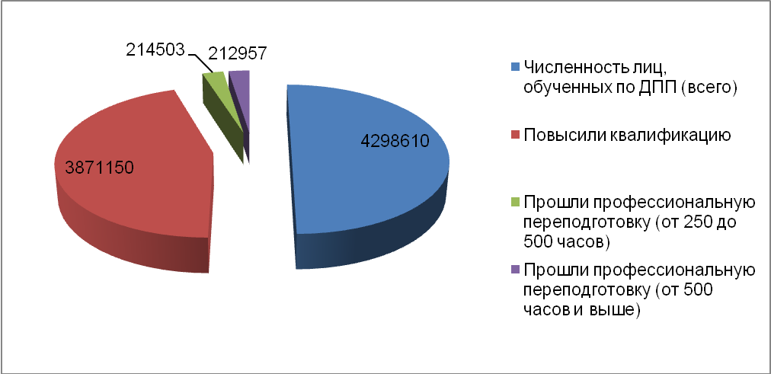
Рисунок 4 – Распределение суммарной численности лиц, обученных по ДПП в 2015 году, по видам программ
Распределение суммарной численности лиц, обученных по всем видам ДПП по федеральным округам Российской Федерации демонстрируется на рисунке 5. Наиболее интенсивно обучение по ДПП в 2015 году производилось на базе образовательных организаций Центрального (1257 тыс. чел. или 29.2%), Приволжского (910 тыс. чел., 21.2%), Северо-Западного (573 тыс. чел., 13.3%) и Сибирского (535 тыс. чел., 12.4%) федеральных округов (здесь и далее отдельно представлены данные по Крымскому федеральному округу, который был упразднен уже после завершения сбора статистики).
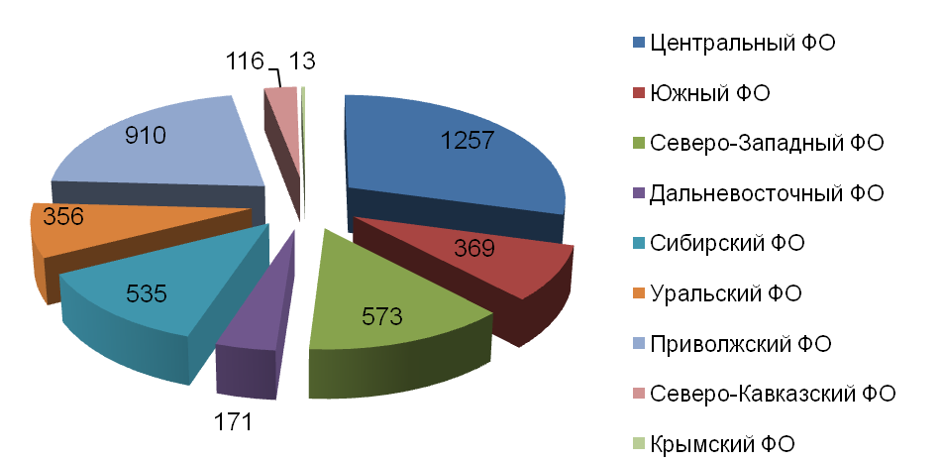
Рисунок 5 – Распределение суммарной численности лиц, обученных по ДПП в 2015 году, по федеральным округам РФ, тыс. чел.
Самой востребованной у слушателей является очная форма обучения, на базе которой было обучено около 2.75 млн. чел. (71.8%), на очно-заочную и заочную формы пришлось 879 тыс. чел. (23%) и 197 тыс. чел. (5.2%), соответственно (рисунок 6).
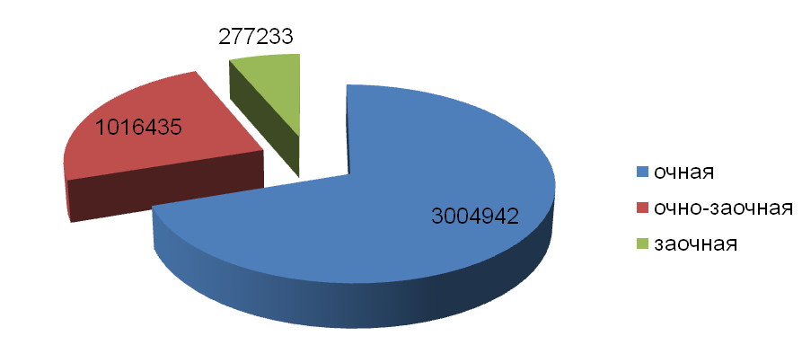
Рисунок 6– Распределение суммарной численности лиц, обученных по ДПП в 2015 году, по форме обучения
По подходу к организации обучения доминировал вариант, при котором юридическое лицо реализует его самостоятельно (3.58 млн. чел. или 93.5%), сетевая форма использовалась при обучении только 247 тыс. чел. Учебный процесс с использованием электронного обучения проходил для 539 тыс. чел., а с применением дистанционных образовательных технологий – для 558 тыс. чел. Полностью или частично в форме стажировки производилось обучение 168 тыс. чел.
Распределение обученных лиц по уровню образования (рисунок 7) показывает, что на имеющих среднее профессиональное образование пришлось 1.64 млн. чел. (38.1%) прошедших обучение по дополнительным профессиональным программам, а на имеющих высшее образование – 2.66 млн. чел. (61.9%), в том числе в отдельности на бакалавриат (206 тыс. чел.), специалитет и магистратуру (1.90 млн. чел.), подготовку кадров высшей квалификации (551 тыс. чел.).
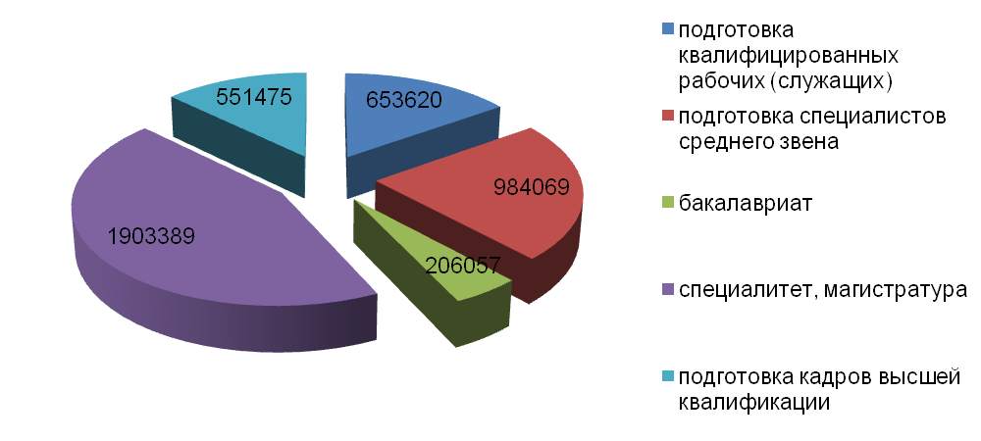
Рисунок 7 – Распределение суммарной численности лиц, обученных по ДПП в 2015 году, по уровню образования
Среди выделенных в разделе 2.1 формы ФСН №1-ПК возрастных групп (рисунок 8) наивысшие показатели по числу обученных лиц вполне ожидаемо имеют диапазоны возраста – 30-39 лет (1.23 млн. чел. или 28.6%) и 40-49 лет (1.20 млн. чел., 27.9%). В наименьшей степени были вовлечены в обучение по дополнительным профессиональным программам лица старше 65 лет.
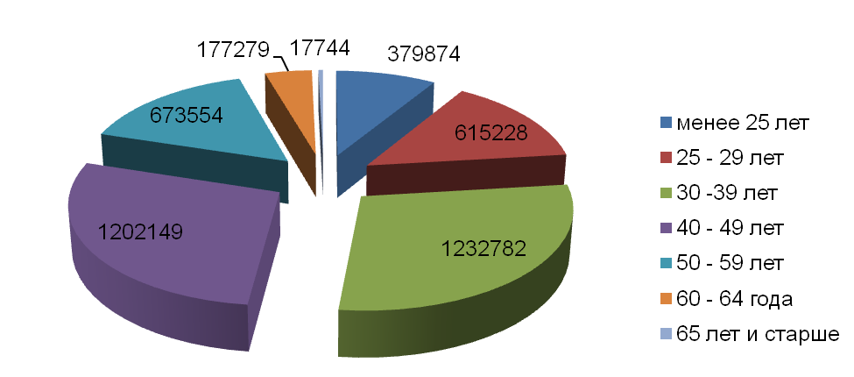
Рисунок 8 – Распределение суммарной численности лиц, обученных по ДПП в 2015 году, по возрастным группам
Распределение суммарной численности обученных по ДПП педагогических работников по федеральным округам Российской Федерации показано на рисунке 9.
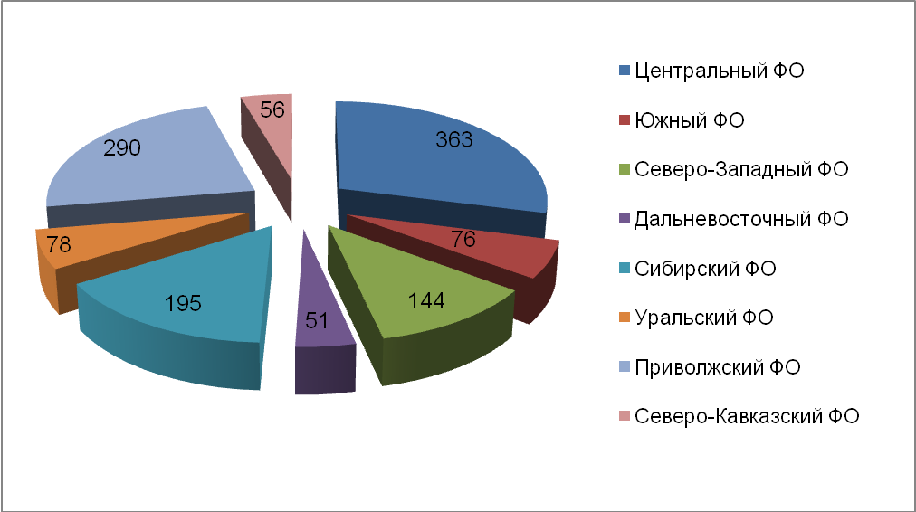
Рисунок 9 – Распределение суммарной численности педагогических работников, обученных по ДПП, по федеральным округам РФ (тыс. человек)
Как и в случае общей численности обученных лиц, наибольшее количество обученных по ДПП педагогических работников приходится на образовательные организации Центрального (363 тыс. чел. или 29.0%), Приволжского (290 тыс. чел., 23.1%), Сибирского (195 тыс. чел., 15.6%) и Северо-Западного (144 тыс. чел., 11.5%) федеральных округов. В Крымском федеральном округе в 2015 г. обучение педагогических работников практически не проводилось.
На двух следующих диаграммах (рисунки 10, 11) показаны распределения суммарной численности педагогических работников, обученных по ДПП, по видам образовательных программ, на реализацию которых было направлено их ДПО с разделением на основные и дополнительные программы (общеобразовательные и профессиональные).
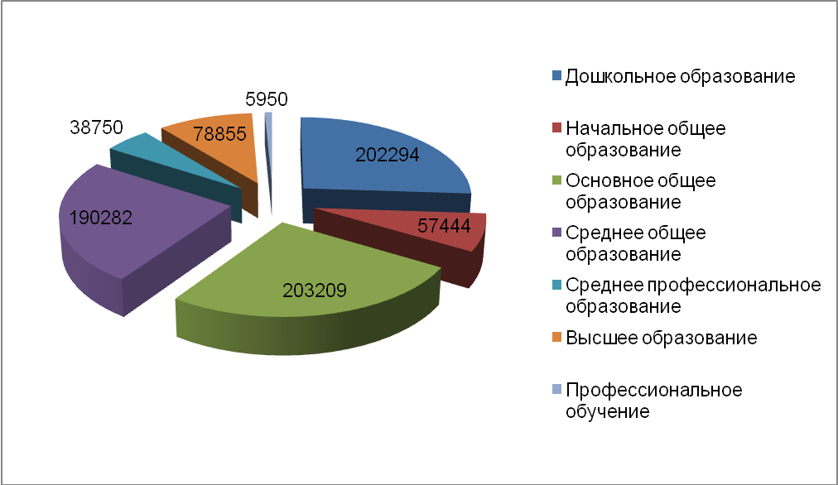
Рисунок 10 – Распределение суммарной численности педагогических работников, обученных по ДПП, по видам образовательных программ, на реализацию которых было направлено их ДПО (основные образовательные программы)
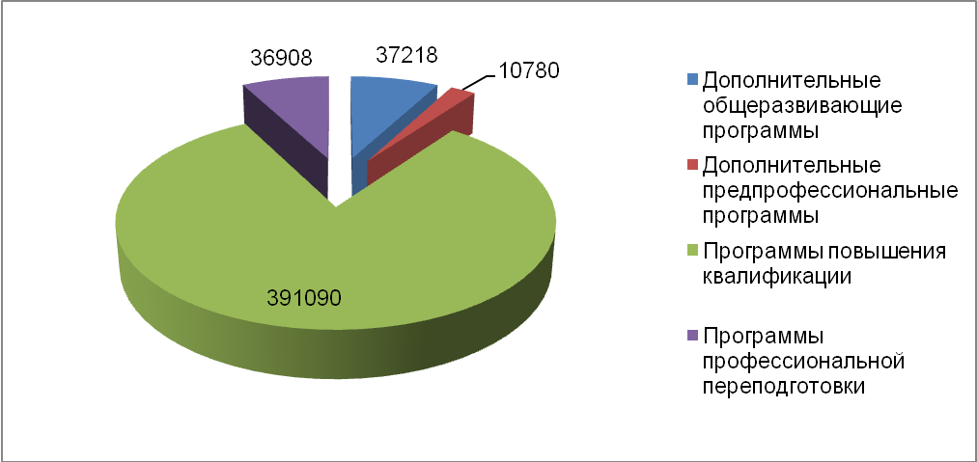
Рисунок 11 – Распределение суммарной численности педагогических работников, обученных по ДПП, по видам образовательных программ, на реализацию которых было направлено их ДПО (дополнительные образовательные программы)
Обучение по ДПП было направлено на реализацию основных общеобразовательных программ в сумме у 653 тыс. педагогических работников (52.2% от суммарного числа обученных), тогда как на реализацию основных профессиональных программ – у 124 тыс. чел. (9.9%). Наиболее востребованными при этом были программы для основного общего (203 тыс. чел., 16.2%), среднего общего (190 тыс. чел., 15.2%), а также дошкольного (202 тыс. чел., 16.1%) образования. В ряду ДПП доминировали программы повышения квалификации педагогических работников (391 тыс. чел.).
На рисунках 12, 13 визуализированы данные для набора наиболее востребованных укрупненных групп специальностей и направлений подготовки при реализации программ повышения квалификации (суммарная численность обученных лиц по которым превышает 20 тыс. чел.) и профессиональной переподготовки (численность обученных превышает 3 тыс. чел.).
Всего в 2015 году было реализовано около 500 тыс. различных ДПП повышения квалификации, по которым прошли обучение 3.78 млн. чел. На входящие в утвержденный список укрупненные группы специальностей и направления подготовки при этом пришлось 293 тыс. реализованных программ повышения квалификации (58.7%) и 2.93 млн. обученных (77.5%).
Наибольшей популярностью у слушателей ДПП повышения квалификации пользовалась укрупненная группа специальностей «Образование и педагогические науки», на которую пришлось почти 882 тыс. обученных в течение 2015 года лиц (что составляет более 23% от общей численности прошедших обучение по всем программам повышения квалификации). Превысили планку в 100 тыс. обученных по ним лиц укрупненные группы специальностей «Экономика и управление» (345 тыс. чел., 9.1%), «Клиническая медицина» (321 тыс. чел., 8.5%), «Сестринское дело» (184 тыс. чел., 4.9%) и «Техносферная безопасность и природообустройство» (132 тыс. чел., 3.5%).
Применительно к существенно менее представительным по суммарной численности обученных программам профессиональной переподготовки можно заметить, что в 2015 году было реализовано 75 тыс. таких программ, обучение при этом прошли 415 тыс. чел. В рамках утвержденного списка укрупненных групп направлений подготовки (специальностей) реализовано 52 тыс. программ профессиональной переподготовки (69.3%), по которым обучено 340 тыс. чел. (81.9%).
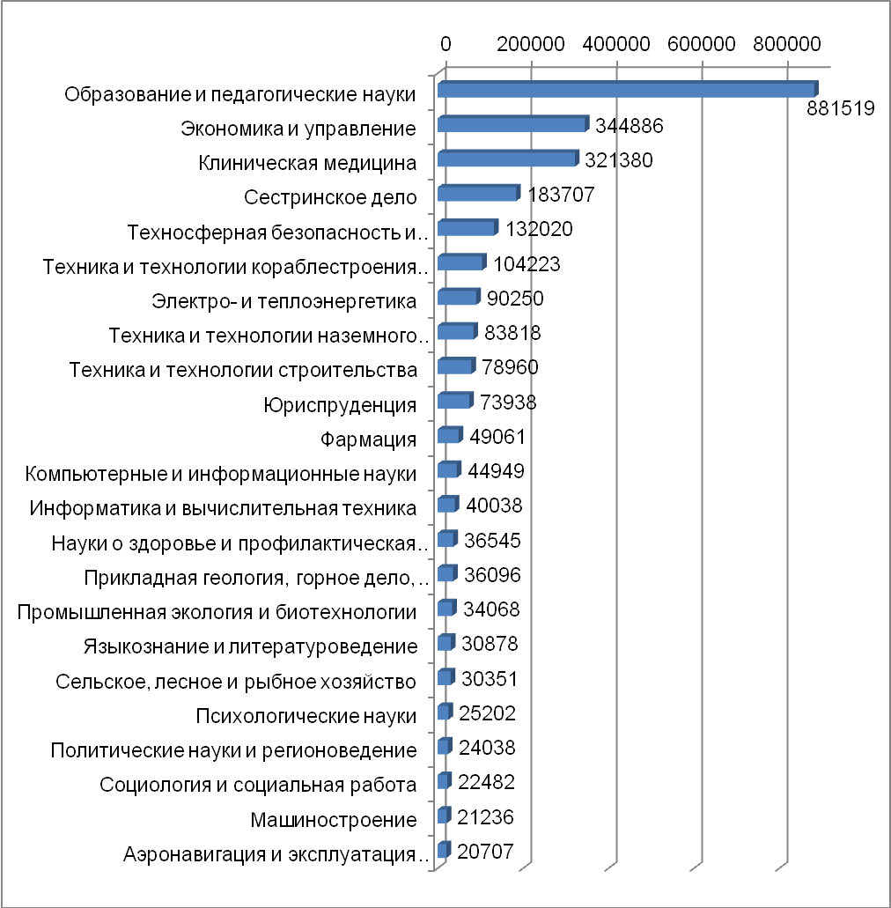
Рисунок 12 – Распределение численности обученных лиц по укрупненным группам специальностей (наиболее востребованные программы повышения квалификации)
В рамках реализации программ профессиональной переподготовки в 2015 году самыми востребованными укрупненными группами специальностей являлись «Образование и педагогические науки» (75 тыс. чел., 22,1%) и «Экономика и управление» (60 тыс. чел., 17.6%). Значимое в общей численности обученных количество слушателей выбрали укрупненные группы специальностей «Клиническая медицина» (39 тыс. чел., 11.5%) и «Техника и технологии наземного транспорта» (26 тыс. чел., 7.6%).
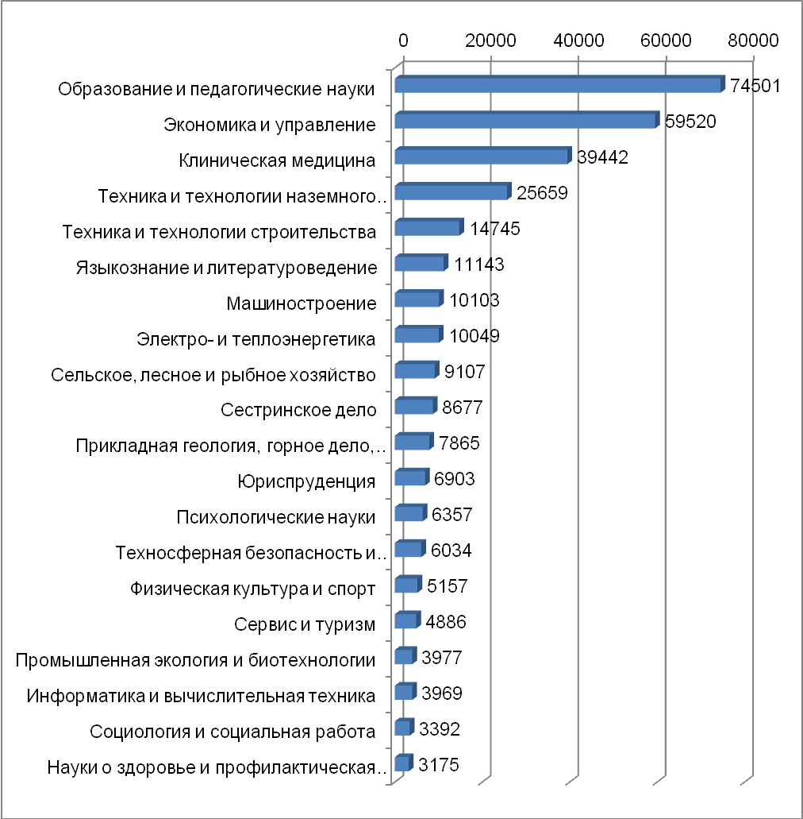
Рисунок 13 – Распределение численности обученных лиц по укрупненным группам специальностей (наиболее востребованные программы профессиональной переподготовки)
Всего в процесс обучения по ДПП в 2015 году было вовлечено 248 тыс. чел. – работников реализующих программы ДПО образовательных организаций Российской Федерации, из них (рисунок 14) руководящие работники – в количестве 26.8 тыс. чел. (10.8%), профессорско-преподавательский состав – 75,3 тыс. чел. (30.4%).
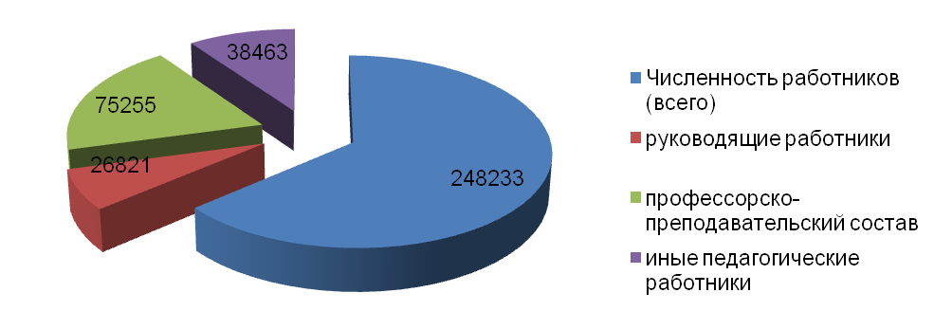
Рисунок 14 – Распределение суммарной численности персонала организаций, осуществляющих образовательную деятельность по ДПП, по занимаемым должностям
Среди полного состава персонала образовательных организаций, реализующих ДПП (рисунок 15), высшее образование имеют 183 тыс. чел. (73,8%), среднее профессиональное образование по программам подготовки специалистов среднего звена – 20 тыс. чел. (8%) и среднее профессиональное образование по программам подготовки квалифицированных рабочих (служащих) – 10 тыс. чел. (4%).
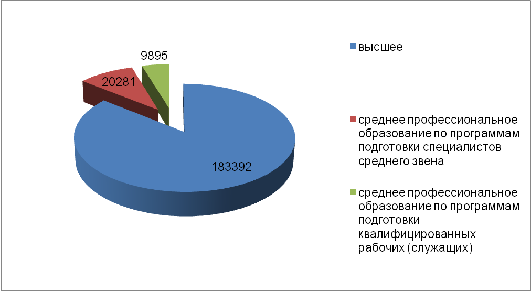
Рисунок 15 – Распределение суммарной численности персонала организаций, осуществляющих образовательную деятельность по ДПП, по уровню образования
Подавляющее большинство руководящих работников (91,6%) и профессорско-преподавательского состава (98,7%), принимавших участие в обучении по ДПП в образовательных организациях страны, имеет высшее образование. Среди категории «иные педагогические работники» – 84,8% с высшим образованием.
В полной численности персонала образовательных организаций ученую степень доктора наук имеют 14.2 тыс. чел. (5.7%), степень кандидата наук – 50,0 тыс. чел. (20.2%). В группе руководящих работников докторов наук – 1.9 тыс. чел. (7.1%), кандидатов наук – 4.7 тыс. чел. (17.5%). Наконец, среди профессорско-преподавательского состава организаций докторов наук – 11.7 тыс. чел. (15.6%) и кандидатов наук – 42.2 тыс. чел. (56.1%).
Ученое звание профессора среди всего персонала образовательных организаций имеют 10.6 тыс. чел. (4,3%), звание доцента – 31.5 тыс. чел. (12,7%); в группе руководящих работников эти цифры – 1.4 тыс. чел. (5.2%) и 2.5 тыс. чел. (9.3%), а в профессорско-преподавательском составе – 8.9 тыс. чел. (11.8%) и 28.6 тыс. чел. (38%), соответственно.
На рисунках 16-18 показаны распределения полной численности персонала организаций, осуществлявших в 2015 году образовательную деятельность по ДПП, а также отдельно руководящих работников и профессорско-преподавательского состава по общему стажу работы. Видно, что во всех случаях наиболее представительная группа сотрудников имеет общий стаж работы в организации 20 лет и более, в полной численности персонала – 49,1%, среди руководящих работников – 59%, а профессорско-преподавательского состава – 53%.
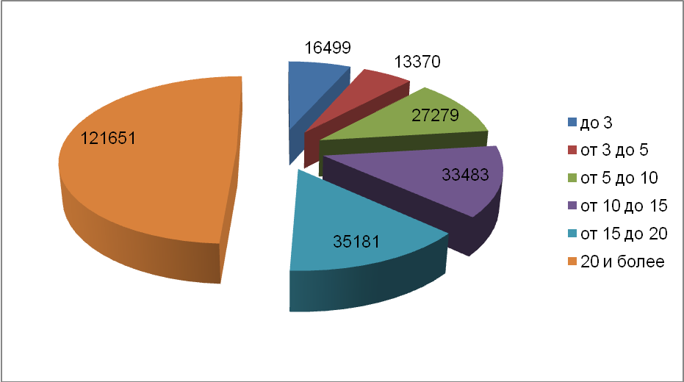
Рисунок 16 – Распределение суммарной численности персонала организаций, осуществляющих образовательную деятельность по ДПП, по стажу работы
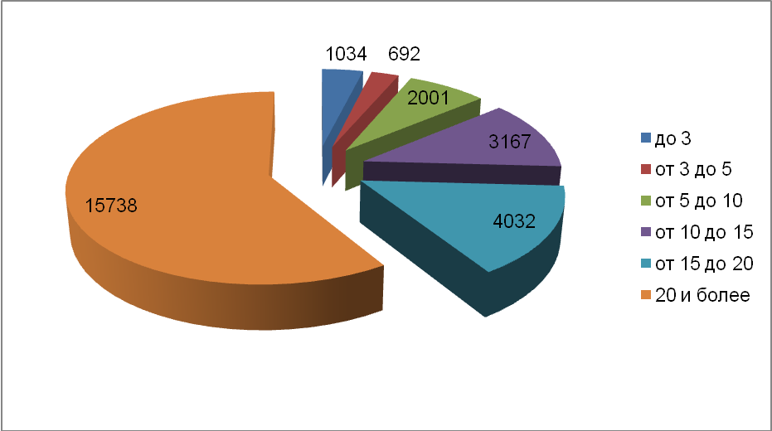
Рисунок 17 – Распределение суммарной численности руководящих работников организаций, осуществляющих образовательную деятельность по ДПП, по стажу работы
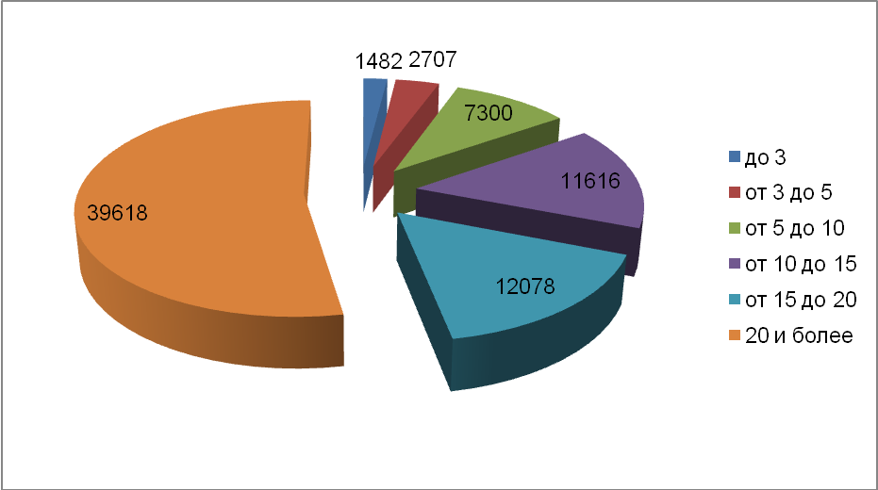
Рисунок 18 – Распределение суммарной численности профессорско-преподавательского состава организаций, осуществляющих образовательную деятельность по ДПП, по стажу работы
Научно-педагогический и (или) педагогический стаж работы в полной численности персонала организаций, осуществлявших образовательную деятельность по дополнительным профессиональным программам, имеют 128.7 тыс. чел. (52%), среди руководящих работников – 14.3 тыс. чел. (53,6%) и среди профессорско-преподавательского состава – 71.5 тыс. чел. (95.6%).
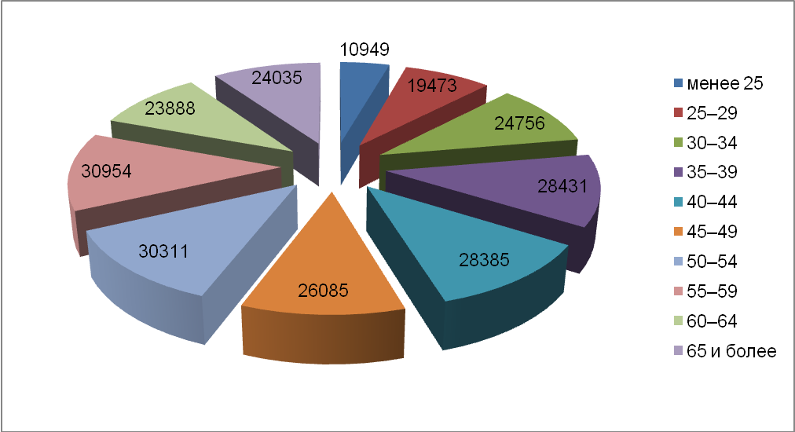
Рисунок 19 – Распределение суммарной численности персонала организаций, осуществляющих образовательную деятельность по ДПП, по возрасту
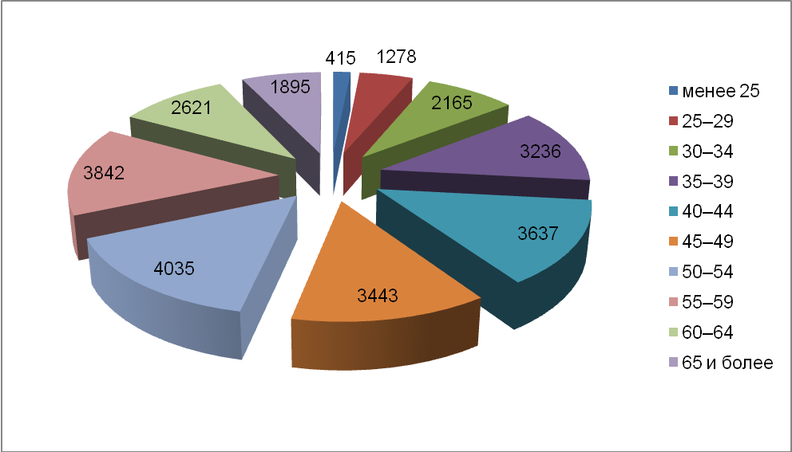
Рисунок 20 – Распределение суммарной численности руководящих работников организаций, осуществляющих образовательную деятельность по ДПП, по возрасту
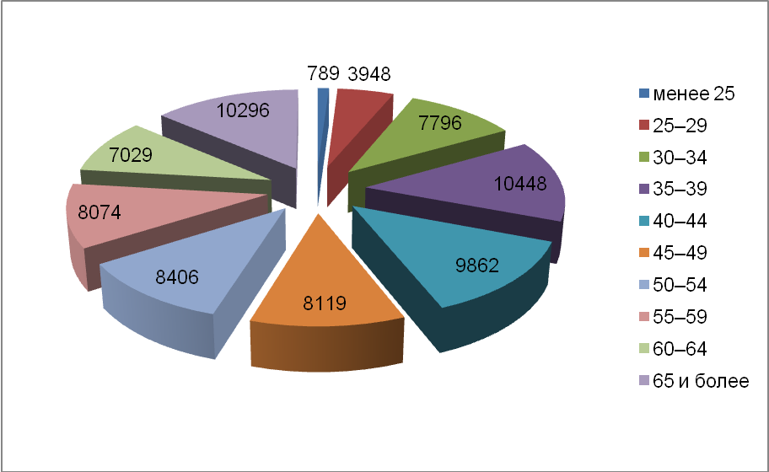
Рисунок 21 – Распределение суммарной численности профессорско-преподавательского состава организаций, осуществляющих образовательную деятельность по ДПП, по возрасту
На рисунках 19-21 показаны распределения полной численности персонала организаций, осуществлявших в 2015 году образовательную деятельность по ДПП, а также отдельно руководящих работников и профессорско-преподавательского состава по возрастным группам.
В полной численности персонала образовательных организаций распределение по возрасту является более-менее равномерным, больше всего сотрудников принадлежит к возрастным группам 50-54 и 55-59 лет (около 30 тыс. чел., 12.1%), самая малочисленная группа – менее 25 лет (10.9 тыс. чел., 4.4%).
Среди задействованного в обучении по ДПП профессорско-преподавательского состава образовательных организаций наиболее многочисленными являются возрастные группы 35-39 лет (10.4 тыс. чел., 13.9%), 65 лет и более (10.3 тыс. чел., 13.8%) и 40-44 года (9.9 тыс. чел., 13.2%). Меньше всего таких сотрудников оказалось в группах – менее 25 лет (0.8 тыс. чел., 1.1%) и 25-29 лет (3.9 тыс. чел., 5.2%).
На рисунках 22-24 для тех же категорий работников образовательных организаций, что и при представлении сведений о возрасте, показаны распределения по полу (подписи значений на диаграммах соответствуют процентному соотношению женщин в пределах возрастной группы).
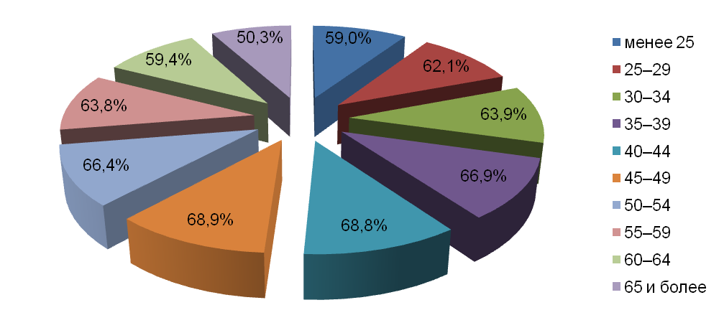
Рисунок 22 – Распределение суммарной численности персонала организаций, осуществляющих образовательную деятельность по ДПП, по полу
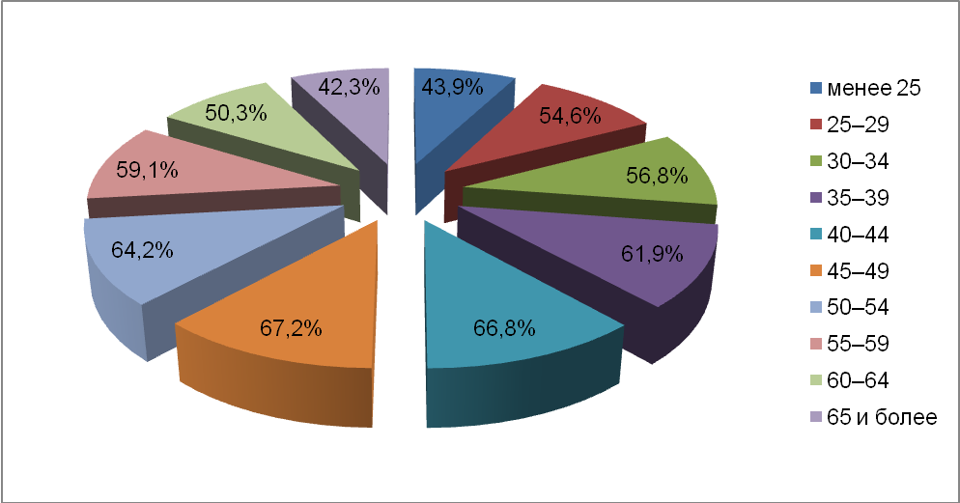
Рисунок 23 – Распределение суммарной численности руководящих работников организаций, осуществляющих образовательную деятельность по ДПП, по полу
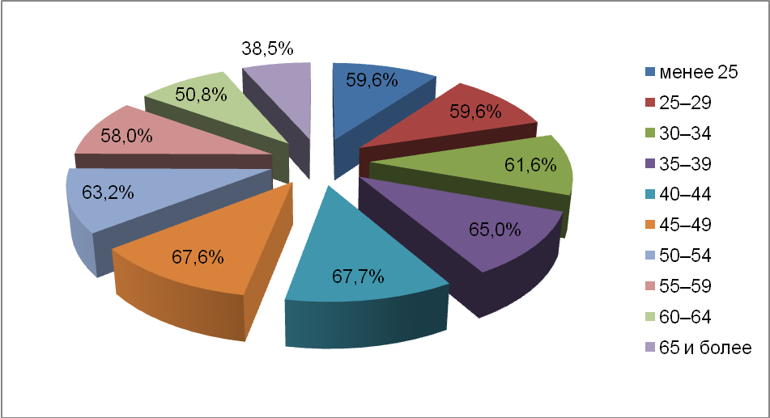
Рисунок 24 – Распределение суммарной численности профессорско-преподавательского состава организаций, осуществляющих образовательную деятельность по ДПП, по полу
Как видно, для всех возрастов, за исключением самой старшей возрастной группы (65 и более лет), представительство женщин в полной численности персонала образовательных организаций заметно превышает мужское.
Далее приводятся статистические сведения о реализации ДПП в 2015 году в разрезе по субъектам Российской Федерации. Для сопоставления взяты субъекты, областные центры которых являются административными центрами федеральных округов.
На рисунке 25 показано распределение общей численности обученных в 2015 году лиц по видам ДПП. Видно, что суммарное число обученных лиц существенно различается, при этом общая тенденция распределения по видам сохраняется.
Хабаровский край Нижегородская область

Санкт-Петербург Ставропольский край

Новосибирская область Свердловская область
Москва Ростовская область
Рисунок 25 – Распределение общей численности обученных в 2015 году лиц по видам ДПП (в субъектах РФ)
На рисунке 26 для того же набора субъектов РФ приведены данные для десяти наиболее востребованных укрупненных групп специальностей и направлений подготовки при реализации программ повышения квалификации. Обращает на себя внимание факт, что выбранные для рассмотрения регионы имею свою специфику с точки зрения специализации.
Хабаровский край Нижегородская область
Санкт-Петербург Ставропольский край
Новосибирская область Свердловская область
Москва Ростовская область
Рисунок 26 – Распределение численности обученных лиц по укрупненным группам специальностей (наиболее востребованные программы повышения квалификации в субъектах РФ)

